Министерство образования и науки Российской Федерации
Федеральное государственное бюджетное образовательное
учреждение высшего образования
«Ижевский государственный технический университет
имени М.Т. Калашникова»
Кафедра «Конструирование радиоэлектронной аппаратуры»

Техническое задание
на выпускную квалификационную работу

Студент: Васильев Александр Николаевич Б18-071-1 ЗУ
1 Тема ВКР: «Разработка устройства управления режимом работы оборудования молочных ферм»

Утверждена приказом по Приборостроительному факультету университета от

2 Назначение разработки
Повышение качества выпускаемой продукции – молока, путем подбора комфортных условий содержания животного скота. При этом акцент делается на установку правильного микроклимата и режимов жизни скотины.
3 Технические характеристики
3.1 Входные параметры:
3.1.1 Напряжение питания (постоянное) 5В (±0.1В);
3.1.2 Ток потребления не более 2А;
3.2 Выходные параметры устройства:
3.2.1 Коммутация напряжения питания одного внешнего устройства 220В (±10В) переменное с частотой 50Гц;
3.2.2 Максимальная мощность одного коммутируемого устройства не более 400 Вт (±1Вт)
3.3 Максимальная площадь помещения по содержанию скотины не более 200 м²;
3.4 Максимальная площадь пастбища выгула животных не более 40 Га;
3.5 Если животное покидает зону пастбища выгула отправить сигнал об этом дежурному;
3.6 Максимальное число животных не более 20 голов;
3.7 Автоматическое включение света на ферме (если интенсивность у светового потока упадет ниже 500 Лк);
3.8 Автоматическое включение кондиционера если температура в помещение по содержанию скота превысила +17 °С (±1°С);
3.8 Автоматическое включение отопления если температура в помещение по содержанию скота опустилась ниже +7 °С (±1°С);
3.9 Автоматический вывод животных на прогулку зимой с 9.00 ч. – 12.00 ч., 14.00 ч. - 16.00 ч., с 18.00 ч. – 20.00 ч. (при условии, если температура не ниже -15°С (±1°С));
3.10 Автоматический вывод животных на прогулку летом с 9.00 ч. – 20.00 ч. (при условии, если температура не выше +30 Сº (±1°С) если превышает, то вывод животных осуществить как зимой);
3.11 Автоматическое включение вытяжки при следующей загазованности в 1000ppm (0,1%);
3.12 При превышении загазованности, в допустимых температурах, автоматический вывод животных (в пределах от 8.00 ч. до 20.00 ч.);
3.13 Автоматическое проветривание помещения содержания животных при их прогулке, с уменьшением температуры до +15°С (±1°С);
3.14 Автоматическое включение вытяжки при влажности более 80%
3.15 Отслеживание состояния животных (пульс, насыщенность кислородом, и температура проводиться в помещение);
3.16 Автоматическое отключение освещения в помещение с 22.00 ч. до 5.00 ч.
3.17 Отслеживания местоположения животных при помощи ошейника (максимальная работа одного ошейника 72 ч.);
3.18 Автоматический вывод животных при пожаре;
3.19 Автоматический сбор данных за последние 72 часа с частотой сбора данных каждые 30 минут;
3.20 Отправка данных по требованию пользователю по сети интернет или по компьютерным сетям Ethernet;
3.21 Сохранение настроек и собранных данных при отключение электропитания на FLASH память;
3.22 Вывод животных производить специальными звуковыми сигналами;
3.23 Связь с компьютером осуществить по USB, или по компьютерным сетям Ethernet;
3.24 Автоматическая отправка данных что у фермы отключили электропитание пользователю.

4 Конструктивно-технологические требования
4.1 Требования к устойчивости при климатических и механических воздействиях:
4.1.1 Устройство должно быть устойчиво к воздействию пониженной температуры до минус 10°С и предельной пониженной температуры (выключенное состояние) до минус 20°С;
4.1.2 Устройство должно быть устойчиво к воздействию повышенной температуры до плюс (80±3)°С;
4.1.3 Устройство должно выдерживать воздействие циклических изменений температуры от минус 10°С до плюс 80°С;
4.1.4 Устройство должно выдерживать воздействие пониженного атмосферного давления до 613 гПа (460 мм рт. ст.);
4.1.5 Устройство должно выдерживать воздействие морского тумана;
4.1.6 Устройство должно выдерживать воздействие повышенной влажности воздуха до 98% при температуре плюс (25±5)°С;
4.1.7 Устройство должно выдерживать частоту внешних воздействий при перевозке на автотранспорте от 0 – 200Гц (±1Гц);
4.2. Требования к устройству:
4.2.1 Габаритные размеры не более 200 х 200 х 200 мм;
4.2.2 Масса устройства, не более 5 кг;
4.2.3 Гарантийный срок эксплуатации 5 лет;
4.2.4 Производство серийное;
4.3 Количество датчиков температуры и влажности 6 шт. (DHT11);
4.3.1 Датчики устанавливаются на высоте 2-х метров;
4.4 Количество датчиков загазованности 6 шт. (MQ-2);
4.4.1 Датчики устанавливаются на высоте 1 одного метра;
4.5 Количество датчиков света 6 шт. (Grove-Digital Light Sensor);
4.6 GPS-трекер для животных (X-Pet 3);
4.7 Максимальное количество коммутируемых устройств 10;
4.8 Расположение датчиков указанно условно на рисунке 1.
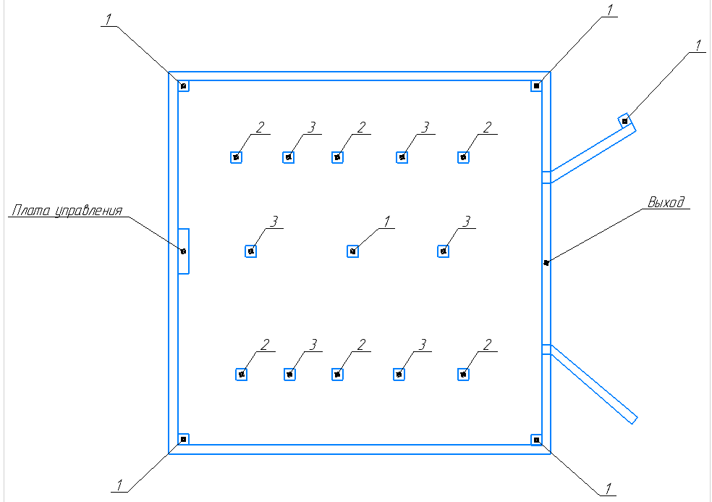
Рисунок 1. Схема расположения датчиков 1) Позиция 1 датчики температуры и влажности 2) Позиция 2 Датчики освещнности 3) Позиция 3 датчики загазовоности.

5 Перечень вопросов, подлежащих разработке
5.1 Анализ исходных данных технического задания на выпускную квалификационную работу;
5.2 Обзор электрической схемы и принцип работы аналогичных устройств;
5.3 Разработка схемы электрической структурной устройства;
5.4 Разработка схемы электрической принципиальной;
5.5 Выбор элементов и обоснование выбора схем электрической принципиальной;
5.6 Разработка сборочного чертежа печатного узла устройства;
5.7 Разработка корпуса устройства;
5.8 Обоснование и выбор материалов, использующихся при разработке;
5.9 Разработка сборочного чертежа устройства.
6 Перечень графического материала
6.1 Схема электрическая принципиальная А1;
6.2 Сборочный чертеж печатного узла А2;
6.3 Сборочный чертеж корпуса блока управления фермы А3:
6.3.1 Чертеж крышки корпуса А3;
6.3.2 Чертеж основания корпуса А3;
6.4 Схема соединения проводов А4;
6.5 Схема печатной платы А2;

Студент гр. Б18-071-1 ЗУ Васильев А.Н.

Руководитель Глушков В.А.
Консультант Шамсиахметов О.Я.
Заведующий выпускающей кафедрой Глушков В.А.

